KEMAMPUAN PENGGUNAAN METODE PEMBELAJARAN KOOPERATIF DALAM MENCERITAKAN ISI BERITA MELALUI AUDIO –VISUAL MTs EX PGA
PROYEK UNIVA MEDAN TAHUN
PEMBELAJARAN 2018-2019

SKRIPSI

RAHMAD HALOMOAN HARAHAP
NPM : 151234118

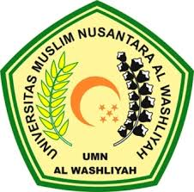

PENDIDIKAN BAHASA DAN SASTRA INDONESIA
FAKULTAS KEGURUAN DAN ILMU PENDIDIKAN
UNIVERSITAS MUSLIM NUSANTARA AL-WASHLIYAH
MEDAN
2019
KEMAMPUAN PENGGUNAAN METODE PEMBELAJARAN KOOPERATIF DALAM MENCERITAKAN ISI BERITA MELALUI AUDIO –VISUAL MTs EX PGA
PROYEK UNIVA MEDAN TAHUN
PEMBELAJARAN 2018-2019

Skripsi ini Diajukan Guna Melengkapi Tugas-tugas dan Memenuhi Syarat-syarat
Guna Memperoleh Gelar Sarjana Pendidikan pada Fakultas Keguruan dan Ilmu Pendidikan Jurusan Pendidikan Bahasa dan Seni Program Studi Pendidikan Bahasa dan Sastra Indonesia
Universitas Muslim Nusantara Al-Washliyah Medan

SKRIPSI

Oleh

RAHMAD HALOMOAN HARAHAP
NPM : 151234118

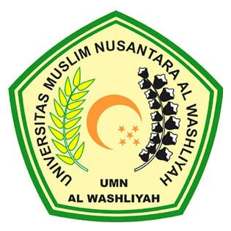
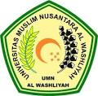
FAKULTAS KEGURUAN DAN ILMU PENDIDIKAN (FKIP)
UNIVERSITAS MUSLIM NUSANTARA (UMN)
AL WASHLIYAH
MEDAN
2019

FAKULTAS KEGURUAN DAN ILMU PENDIDIKAN
UNIVERSITAS MUSLIM NUSANTARA (UMN) AL WASHLIYAH

TANDA PERSETUJUAN SKRIPSI

Nama : Rahmad Halomoan Harahap
NPM : 151234118
Jurusan : Pendidikan Bahasa dan Seni
Program Studi : Pendidikan Bahasa dan Sastra Indonesia
Jenjang Pendidikan : Strata Satu (S-1)
Judul Skripsi : Kemampuan Penggunaan Metode Pembelajaran
Kooperatif Dalam Menceritakan Isi Berita Melalui
Audio-Visual MTs Ex Pga Proyek Univa Medan Tahun Pembelajaran 2018-2019

Pembimbing I Pembimbing II

Drs. Shafwan Hadi Umry, M.Hum. Fata Ibnu Hajar, S.Pd., M.Pd.
Diuji Pada Tanggal :
Judisium :
PANITIA UJIAN

Ketua Sekretaris

H. Hardi Mulyono, S.E., M.A.P. Drs. Mhd. Ayyub Lubis, M.Pd., Ph.D

